

实验报告√ 实践报告□

课程名称： 计算机系统基础

实验、实践名称：实验2 汇编语言程序设计：分支和循环程序

实验、实践地点： 行逸楼B114

专业班级： 软件2106 学号： 2021005276

学生姓名： 刘骐睿

指导教师： 武淑红

2021年 5月 14 日

实验2 汇编语言程序设计：分支和循环程序
一、实验目的和要求
1．通过宏汇编（MASM）上机操作，掌握汇编语言程序的编辑、汇编、连接和执行的完整过程。
2．掌握汇编过程中各命令的作用及使用方法，指令语句和伪指令语句的区别。
3．通过分支程序设计实验，掌握无条件转移指令、条件转移指令的格式、功能及使用方法。
4．通过循环程序设计实验，掌握循环指令的功能及使用方法。
二、实验内容和原理
- 环境搭建
汇编程序MASM无法在64位系统下运行，所以需要安装DOS虚拟机DOSBox0.74-win32-installer再进入虚拟DOS。步骤如下：
①将汇编文件包masm5单独存放在某根目录下，例如E:masm5。
②将编辑好的源文件放在masm5文件夹中，例如eg1.asm
③双击DOSBox0.74-win32-installer点next，选任意安装目录进行安装，双击桌面的DOSbox快捷图标启动软件。
④光标处输入 mount c e:\masm5后回车
⑤再输入 c:回车，汇编语言的汇编、调试环境搭建完毕。Mo
- 上机操作步骤
①光标处输入 masm eg1.asm，连续回车，如果无错误，可看到界面。
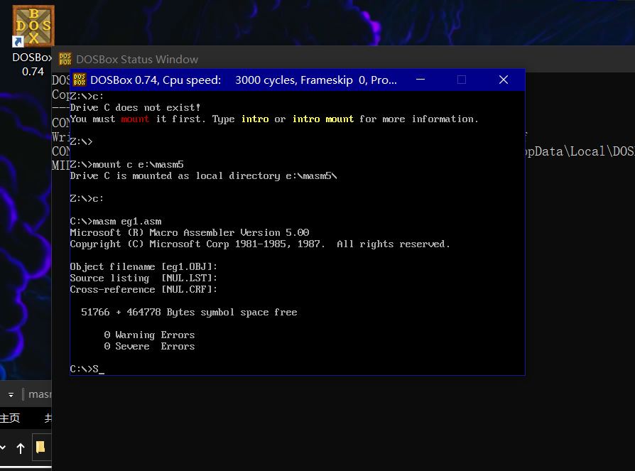
②光标处输入 link eg1.obj 连续回车，如果无错误，可看到界面。
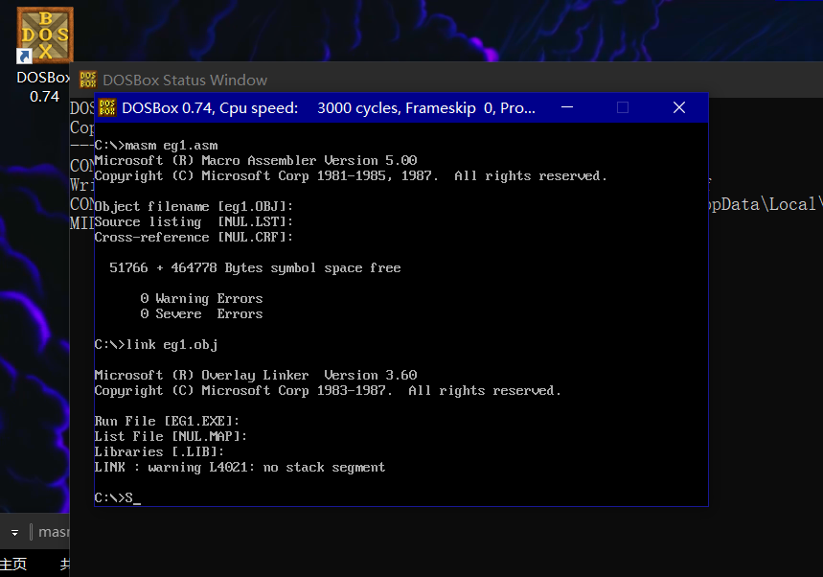
③光标处输入 eg1.exe回车，即可运行程序。
- 程序调试
光标处输入 debug eg1.exe回车，可进入调试环境。
常用的调试命令如下：
-A 汇编源语句成为机器码
-C 储存器内容比较
-D 显示储存器内容
-E 修改储存器内容
-F 填充储存块内容
-G 按预选断点执行
-H 十六进制加减计算
-I 从外设端口输入字节
-L 装入绝对文件或磁盘扇区
-M 传输数据块
-N 定义文件参数
-O 向外设端口t输出
-Q 结束调试程序
-R 显示寄存器\标志位内容 r
-S 对字符检索
-T 执行和显示跟踪
-U 反汇编命令
-W 写文件或绝对磁盘扇区
-P 继续运行
实验内容：
- 分支程序的设计与调试
⑴任务要求
已知X、Y、Z、MAX为16位的带符号数，求三个数中最大值，结果存入MAX单元。
⑵实验步骤
①按任务要求编写源程序。
②汇编、链接生成可执行程序。
③进入调试环境，执行反汇编命令U查看源程序，截图保存。
④使用单步命令T，查看各寄存器的取值及下一步要执行的命令。
⑤单步执行“结果存入MAX单元”的语句后,执行“d ds:0000”命令查看运行结果并截图保存。
- 循环程序的设计与调试
⑴任务要求
求10个学生成绩中的最高成绩，结果存入MAX字节单元中，已知成绩为字节型。
⑵实验步骤
①按任务要求编写源程序。
②汇编、链接生成可执行程序。
③进入调试环境，执行反汇编命令U查看源程序，截图保存。
④使用单步命令T，查看各寄存器的取值及下一步要执行的命令。
⑤单步执行“结果存入MAX单元”的语句后,执行“d ds:0000”命令查看运行结果并截图保存。
三、主要仪器设备
1．硬件：计算机
2．软件：DOSBox0.74-win32-installer，masm5
四、操作方法与实验步骤
1.
源程序：
DATA SEGMENT
X DW 7
Y DW 5
Z DW 8
MAX DW ?,?
DATA ENDS

CODE SEGMENT
ASSUME CS:CODE,DS:DATA

START: MOV AX, DATA
MOV DS, AX
MOV AX, X
MOV BX, Y
MOV CX, Z
CMP AX, BX
JGE NEXT
MOV MAX,BX
CMP MAX,CX
JGE DONE
MOV MAX,CX
JMP DONE

NEXT: MOV MAX,AX
CMP MAX,CX
JGE DONE
MOV MAX, CX
JMP DONE

DONE: MOV DX, MAX ;便于使用debug查看结果是否正确
MOV AH,4CH
INT 21H
CODE ENDS
END START
2.
DATA SEGMENT
A DB 98
B DB 96
C DB 90
D DB 89
E DB 88
F DB 91
G DB 92
H DB 88
I DB 96
H DB 100
MAX DB ?
I DB 1
DATA ENDS

CODE SEGMENT
ASSUME CS:CODE, DS:DATA
START: MOV AX, DATA
MOV DS, AX
MOV MAX, A
MOV CX, 9

COMPARE: CMP MAX, [A+I]
JGE DONE
MOV MAX, [A+I]
INC I
LOOP COMPARE
MOV AH, 4CH
INT 21H
CODE ENDS
END START
五、实验数据记录和处理
1.

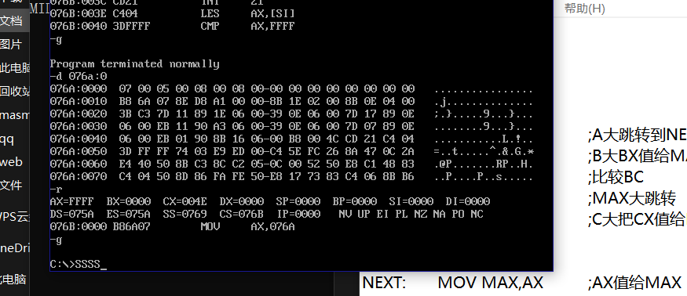
2.
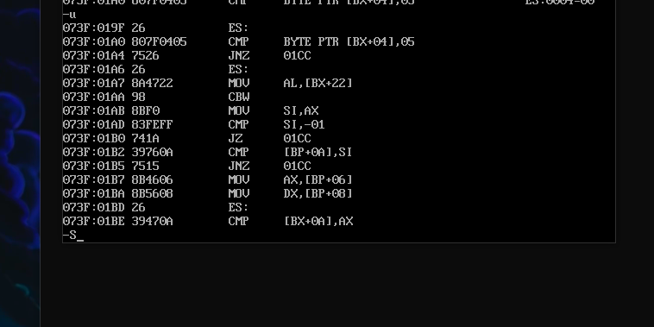
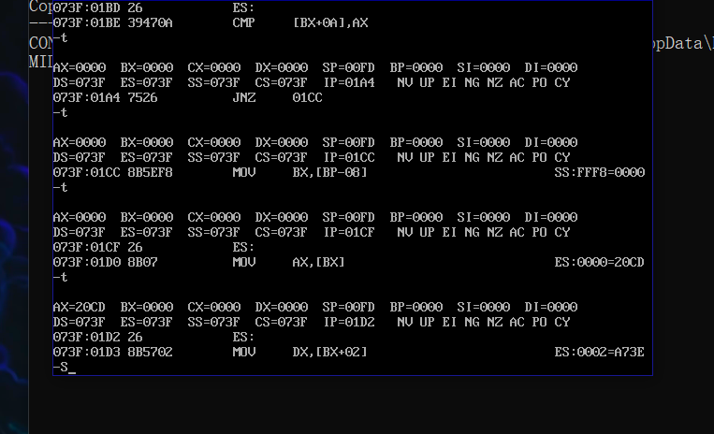
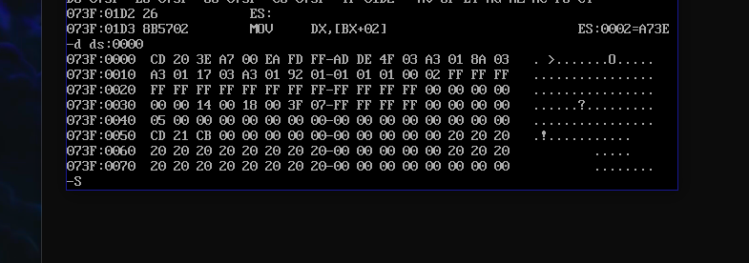
六、实验结果与分析
1.代码有些许复杂。
2.时间耗时有点大。
七、讨论、心得
这是实验报告中的一个小任务，代码确立很快，但小问题层出不穷，第一次学，手还比较生，对软件功能的编译不熟悉，大量时间花在了解决初始代码报错和对报错语句的理解上，修修改改，前后花了将近4个小时的时间，还是很开心能够把它写出来，困难就是用来克服的嘛，下一步想着这个代码怎么再能精简点就更好了，继续努力吧，做一个开心学习的人儿。

